嵌入式社区养老服务站的建设与优化问题
B题数学建模设计论文（仿参考电工杯论文结构）

项目 | 结论
模型框架 | 老人状态转移递推 + 消费约束需求模型 + 选址规模组合优化 + 补贴定价优化
基准方案 | 建设 C、G、H、J 四个服务站，覆盖 10 个小区；服务覆盖率为 100%。
核查结论 | 参考 GitHub 项目的结果可复现，但当前 q2 输出把容量作为软约束处理，四个小型站均过载；q4 未重新求解选址且存在负利润，需要改进。

生成日期：2026年5月23日

摘 要
本文围绕成熟街道 10 个连片小区的嵌入式社区养老服务站建设问题，建立从人口状态递推、服务需求测算到站点选址、规模配置、定价补贴和灵敏度分析的完整模型。首先，将老人划分为自理、半失能、失能三类，考虑 5% 自然死亡率、7% 新增 60+ 老人比例以及自理向半失能、半失能向失能的转移，构建五年递推预测模型。第 5 年末预计区域 60+ 老人约 7578.42 人，其中自理 4981.92 人、半失能 1470.84 人、失能 1125.62 人；在消费能力约束后，六项服务月需求总量约 247099 次。其次，以覆盖率最大、满意度最大和年度利润可行为目标，建立混合整数选址-规模模型，求得 C、G、H、J 四站覆盖全部小区的方案；该方案覆盖率为 100%，加权满意度约 0.8721。再次，在政府按有效非紧急服务人次补贴的条件下，建立分站分服务定价模型，给出各站最优价格，年度政府补贴合计约 35.07 万元，综合利润率约 4.54%，满足不超过 8% 的约束。最后，对老人增长、失能转移、成本上升和预算调整进行灵敏度分析，并对 GitHub 项目实现进行核查，指出硬容量约束、候选点截断、q4 未重算选址和负利润等关键改进点。
关键词：养老服务站；状态转移模型；需求预测；设施选址；满意度；补贴定价；灵敏度分析

目录
一、问题重述与建模思路
二、模型假设与符号说明
三、问题一：未来五年老人数量与服务需求量预测
四、问题二：服务站选址与规模优化
五、问题三：服务定价与政府补贴优化
六、问题四：灵敏度分析与方案比较
七、GitHub 项目设计核查与改进建议
八、结论与参考文献

一、问题重述与建模思路
某城市成熟街道下辖 10 个连片小区，政府拟建设嵌入式社区养老服务站，为老年人提供助餐、日间照料、上门护理、康复理疗、助浴、紧急救助等服务。题目要求先预测未来五年不同失能状态老人的数量与需求，再在建设预算、服务半径、服务能力、满意度和补贴约束下确定站点位置、规模、价格与政策方案。
参考论文的行文特点是先从理想化模型出发，建立可解释的数学关系，再将模型代入具体案例求解，最后指出实际设计需要修正的地方。本文沿用这一结构：先建立递推和满意度函数，再给出 10 个小区的具体选址、定价和灵敏度结果，并专门核查 GitHub 项目的实现缺陷。

二、模型假设与符号说明
为使模型可计算，本文作如下假设。
- 五年内人口结构、老人失能转移概率、收入水平、服务单价成本和政府补贴政策在基准情形下保持稳定。
- 新增 60+ 老人进入自理状态；失能老人不自然恢复；半失能老人只可能继续转移为失能；自理老人只可能转移为半失能。
- 老人选择满意度最高且距离不超过 1000 米的服务站；若超过服务半径，则不产生有效服务需求。
- 服务站的响应满意度由服务负荷率分段决定；实际有效服务人次等于理论需求或消费约束后需求乘以满意度。
- 紧急救助公益免费，不计政府人次补贴，只核算直接支出；其他服务按有效人次获得补贴。
表1 主要符号说明
符号 | 含义
i,j | 小区或候选服务站编号，i,j∈{A,…,J}
t | 年份，t=0,1,…,5
x_i(t), y_i(t), z_i(t) | 第 t 年末小区 i 的自理、半失能、失能老人数量
N_i(t) | 第 t 年末小区 i 的 60+ 老人总数
r_{k,l} | 第 k 类老人对第 l 项服务的月均需求次数
Q^0_{i,k,l}, Q_{i,k,l} | 理论需求和消费约束后的实际需求
d_{ij} | 小区 i 到站点 j 的距离
u_j | 服务站 j 的日负荷率
S^d,S^r,S^p,S | 距离满意度、响应满意度、价格满意度和综合满意度
y_{j,s} | 若在 j 建设规模 s 的站点则为 1，否则为 0
a_{ij} | 若小区 i 由站点 j 覆盖则为 1，否则为 0

三、问题一：未来五年老人数量与服务需求量预测

3.1 老人数量递推预测模型
设自然死亡率 m=0.05，新增 60+ 老人比例 g=0.07，自理转半失能概率 a=0.045，半失能转失能概率 b=0.10。对任一小区 i，有如下递推：
x_i(t+1)=0.95(1-a)x_i(t)+0.07N_i(t)
y_i(t+1)=0.95[a x_i(t)+(1-b)y_i(t)]
z_i(t+1)=0.95[b y_i(t)+z_i(t)]
N_i(t+1)=x_i(t+1)+y_i(t+1)+z_i(t+1)
上式含义是：先考虑当年状态转移和自然死亡，再将新增 60+ 老人全部计入自理老人。该模型属于三状态非齐次人口递推模型，适合五年尺度的相对平稳预测。
表2 区域五年老人数量汇总（单位：人）
年份 | 自理 | 半失能 | 失能 | 60+
1.00 | 4755.45 | 1507.87 | 737.96 | 7001.28
2.00 | 4804.46 | 1492.52 | 844.31 | 7141.30
3.00 | 4858.74 | 1481.50 | 943.88 | 7284.13
4.00 | 4917.99 | 1474.40 | 1037.43 | 7429.82
5.00 | 4981.92 | 1470.84 | 1125.62 | 7578.42
图1 未来五年60+老人结构变化
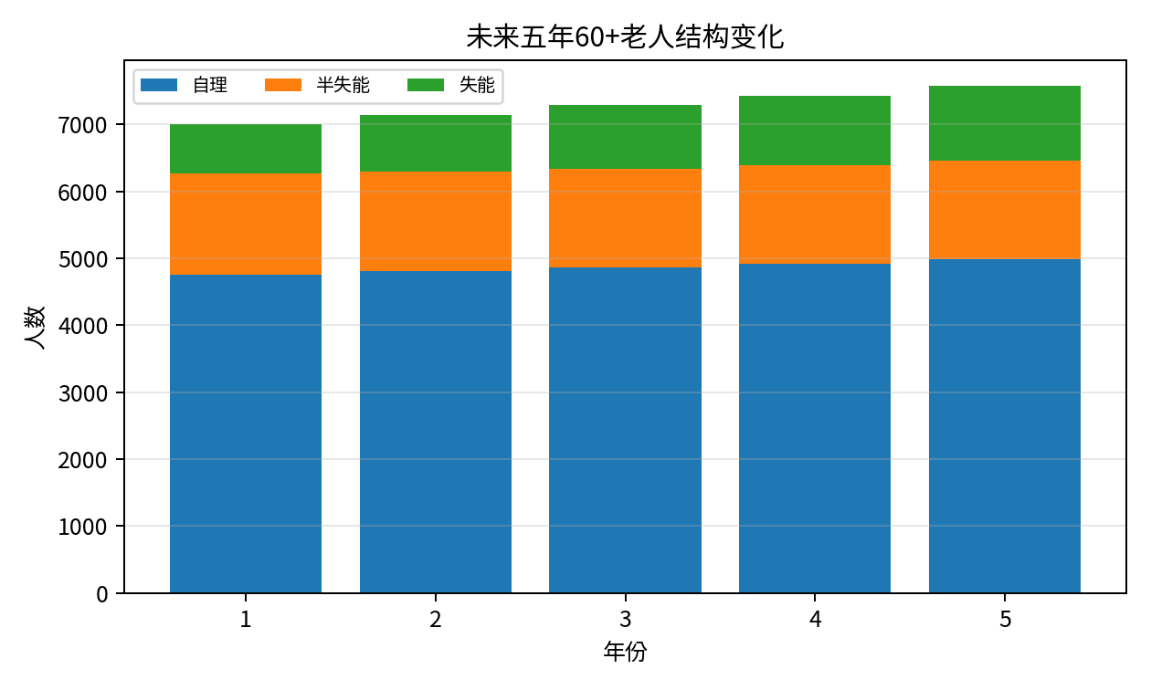
表3 第1年至第5年各小区各类老人预测（单位：人）
年份 | 小区 | 自理 | 半失能 | 失能 | 60+
1 | A | 499.84 | 151.16 | 75.24 | 726.24
1 | B | 412.72 | 133.72 | 73.72 | 620.16
1 | C | 637.78 | 204.86 | 95.76 | 938.40
1 | D | 371.95 | 118.33 | 64.60 | 554.88
1 | E | 541.17 | 173.39 | 85.12 | 799.68
1 | F | 330.62 | 102.94 | 47.88 | 481.44
1 | G | 597.57 | 189.47 | 94.24 | 881.28
1 | H | 395.40 | 126.20 | 57.76 | 579.36
1 | I | 508.77 | 165.19 | 76.76 | 750.72
1 | J | 459.63 | 142.61 | 66.88 | 669.12
2 | A | 504.31 | 150.61 | 85.84 | 740.76
2 | B | 417.85 | 131.98 | 82.74 | 632.56
2 | C | 644.32 | 202.42 | 110.43 | 957.17
2 | D | 376.29 | 117.07 | 72.61 | 565.98
2 | E | 546.95 | 171.39 | 97.34 | 815.67
2 | F | 333.65 | 102.15 | 55.27 | 491.07
2 | G | 603.84 | 187.54 | 107.53 | 898.91
2 | H | 399.28 | 124.80 | 66.86 | 590.95
2 | I | 514.14 | 162.98 | 88.61 | 765.73
2 | J | 463.83 | 141.58 | 77.08 | 682.50
3 | A | 509.39 | 150.33 | 95.85 | 755.58
3 | B | 423.37 | 130.70 | 91.14 | 645.21
续表
年份 | 小区 | 自理 | 半失能 | 失能 | 60+
3 | C | 651.56 | 200.61 | 124.14 | 976.31
3 | D | 381.01 | 116.19 | 80.10 | 577.30
3 | E | 553.32 | 169.92 | 108.75 | 831.99
3 | F | 337.08 | 101.60 | 62.21 | 500.89
3 | G | 610.75 | 186.16 | 119.97 | 916.88
3 | H | 403.62 | 123.78 | 75.37 | 602.77
3 | I | 520.05 | 161.33 | 99.67 | 781.05
3 | J | 468.59 | 140.88 | 86.68 | 696.15
4 | A | 515.04 | 150.31 | 105.34 | 770.69
4 | B | 429.27 | 129.85 | 99.00 | 658.12
4 | C | 659.47 | 199.38 | 136.99 | 995.84
4 | D | 386.08 | 115.63 | 87.14 | 588.84
4 | E | 560.24 | 168.93 | 119.46 | 848.63
4 | F | 340.88 | 101.28 | 68.75 | 510.91
4 | G | 618.29 | 185.28 | 131.65 | 935.22
4 | H | 408.37 | 123.08 | 83.36 | 614.82
4 | I | 526.49 | 160.17 | 110.01 | 796.67
4 | J | 473.86 | 140.49 | 95.73 | 710.08
5 | A | 521.21 | 150.53 | 114.36 | 786.11
5 | B | 435.52 | 129.37 | 106.38 | 671.28
5 | C | 668.01 | 198.66 | 149.08 | 1015.75
5 | D | 391.49 | 115.37 | 93.76 | 600.62
续表
年份 | 小区 | 自理 | 半失能 | 失能 | 60+
5 | E | 567.68 | 168.39 | 129.53 | 865.60
5 | F | 345.03 | 101.17 | 74.93 | 521.13
5 | G | 626.41 | 184.84 | 142.67 | 953.93
5 | H | 413.54 | 122.69 | 90.89 | 627.12
5 | I | 533.42 | 159.45 | 119.73 | 812.60
5 | J | 479.61 | 140.37 | 104.29 | 724.28

3.2 第5年末理论服务需求预测
根据题目给出的各类老人月均服务频次，构造需求频次矩阵 R。理论需求不考虑消费能力约束，按 Q^0_{i,k,l}=N_{i,k}(5)r_{k,l} 计算。
表4 各类老人月均服务需求频次矩阵（单位：次/月/人）
老人类型 | 助餐 | 日间照料 | 上门护理 | 康复理疗 | 助浴 | 紧急救助
自理 | 14 | 8 | 0 | 2 | 0 | 0.15
半失能 | 20 | 14 | 6 | 4 | 2 | 1.00
失能 | 22 | 18 | 12 | 6 | 4 | 3.00
表5 第5年末理论需求量：按小区、老人类型和服务项目（单位：次/月）
小区 | 老人类型 | 助餐 | 日间照料 | 上门护理 | 康复理疗 | 助浴 | 紧急救助
A | 半失能 | 3011 | 2107 | 903 | 602 | 301 | 151
A | 失能 | 2516 | 2058 | 1372 | 686 | 457 | 343
A | 自理 | 7297 | 4170 | 0 | 1042 | 0 | 78
B | 半失能 | 2587 | 1811 | 776 | 517 | 259 | 129
B | 失能 | 2340 | 1915 | 1277 | 638 | 426 | 319
B | 自理 | 6097 | 3484 | 0 | 871 | 0 | 65
C | 半失能 | 3973 | 2781 | 1192 | 795 | 397 | 199
C | 失能 | 3280 | 2683 | 1789 | 894 | 596 | 447
C | 自理 | 9352 | 5344 | 0 | 1336 | 0 | 100
D | 半失能 | 2307 | 1615 | 692 | 461 | 231 | 115
D | 失能 | 2063 | 1688 | 1125 | 563 | 375 | 281
D | 自理 | 5481 | 3132 | 0 | 783 | 0 | 59
E | 半失能 | 3368 | 2357 | 1010 | 674 | 337 | 168
E | 失能 | 2850 | 2332 | 1554 | 777 | 518 | 389
E | 自理 | 7948 | 4541 | 0 | 1135 | 0 | 85
F | 半失能 | 2023 | 1416 | 607 | 405 | 202 | 101
续表
小区 | 老人类型 | 助餐 | 日间照料 | 上门护理 | 康复理疗 | 助浴 | 紧急救助
F | 失能 | 1648 | 1349 | 899 | 450 | 300 | 225
F | 自理 | 4830 | 2760 | 0 | 690 | 0 | 52
G | 半失能 | 3697 | 2588 | 1109 | 739 | 370 | 185
G | 失能 | 3139 | 2568 | 1712 | 856 | 571 | 428
G | 自理 | 8770 | 5011 | 0 | 1253 | 0 | 94
H | 半失能 | 2454 | 1718 | 736 | 491 | 245 | 123
H | 失能 | 2000 | 1636 | 1091 | 545 | 364 | 273
H | 自理 | 5790 | 3308 | 0 | 827 | 0 | 62
I | 半失能 | 3189 | 2232 | 957 | 638 | 319 | 159
I | 失能 | 2634 | 2155 | 1437 | 718 | 479 | 359
I | 自理 | 7468 | 4267 | 0 | 1067 | 0 | 80
J | 半失能 | 2807 | 1965 | 842 | 561 | 281 | 140
J | 失能 | 2294 | 1877 | 1251 | 626 | 417 | 313
J | 自理 | 6715 | 3837 | 0 | 959 | 0 | 72
表6 第5年末理论需求量汇总：按小区和服务项目（单位：次/月）
小区 | 助餐 | 日间照料 | 上门护理 | 康复理疗 | 助浴 | 紧急救助
A | 12823 | 8336 | 2276 | 2331 | 758 | 572
B | 11025 | 7210 | 2053 | 2027 | 684 | 514
C | 16605 | 10809 | 2981 | 3025 | 994 | 746
D | 9851 | 6435 | 1817 | 1807 | 606 | 455
E | 14165 | 9230 | 2565 | 2586 | 855 | 642
F | 8502 | 5525 | 1506 | 1544 | 502 | 378
G | 15605 | 10167 | 2821 | 2848 | 940 | 707
H | 10243 | 6662 | 1827 | 1863 | 609 | 457
I | 13291 | 8655 | 2393 | 2423 | 798 | 599
J | 11816 | 7679 | 2094 | 2146 | 698 | 525

3.3 消费约束后的实际月均服务需求
消费约束通过缩放系数 λ_{i,k} 体现。若某小区某类型老人理论消费额未超过其月消费上限，则 λ_{i,k}=1；否则按消费上限与理论消费额之比同比例缩放该类型老人对所有服务的需求。紧急救助虽然免费，但为保持风险服务可达性，仍随该类老人服务消费能力统一折减。
表7 消费约束缩放系数
小区 | 自理缩放系数 | 半失能缩放系数 | 失能缩放系数
A | 1 | 1.00 | 0.84
B | 1 | 0.94 | 0.77
C | 1 | 1.00 | 0.94
D | 1 | 0.88 | 0.72
E | 1 | 1.00 | 0.87
F | 1 | 0.82 | 0.67
G | 1 | 1.00 | 0.89
H | 1 | 0.91 | 0.74
I | 1 | 1.00 | 0.82
J | 1 | 0.97 | 0.79
表8 第5年末消费约束后实际需求：按小区、老人类型和服务项目（单位：次/月）
小区 | 老人类型 | 助餐 | 日间照料 | 上门护理 | 康复理疗 | 助浴 | 紧急救助
A | 半失能 | 3011 | 2107 | 903 | 602 | 301 | 151
A | 失能 | 2124 | 1738 | 1159 | 579 | 386 | 290
A | 自理 | 7297 | 4170 | 0 | 1042 | 0 | 78
B | 半失能 | 2439 | 1708 | 732 | 488 | 244 | 122
B | 失能 | 1802 | 1474 | 983 | 491 | 328 | 246
B | 自理 | 6097 | 3484 | 0 | 871 | 0 | 65
C | 半失能 | 3973 | 2781 | 1192 | 795 | 397 | 199
C | 失能 | 3095 | 2532 | 1688 | 844 | 563 | 422
C | 自理 | 9352 | 5344 | 0 | 1336 | 0 | 100
D | 半失能 | 2035 | 1425 | 611 | 407 | 204 | 102
D | 失能 | 1486 | 1215 | 810 | 405 | 270 | 203
D | 自理 | 5481 | 3132 | 0 | 783 | 0 | 59
E | 半失能 | 3368 | 2357 | 1010 | 674 | 337 | 168
E | 失能 | 2477 | 2027 | 1351 | 676 | 450 | 338
E | 自理 | 7948 | 4541 | 0 | 1135 | 0 | 85
F | 半失能 | 1662 | 1163 | 498 | 332 | 166 | 83
续表
小区 | 老人类型 | 助餐 | 日间照料 | 上门护理 | 康复理疗 | 助浴 | 紧急救助
F | 失能 | 1105 | 904 | 603 | 301 | 201 | 151
F | 自理 | 4830 | 2760 | 0 | 690 | 0 | 52
G | 半失能 | 3697 | 2588 | 1109 | 739 | 370 | 185
G | 失能 | 2806 | 2296 | 1531 | 765 | 510 | 383
G | 自理 | 8770 | 5011 | 0 | 1253 | 0 | 94
H | 半失能 | 2239 | 1567 | 672 | 448 | 224 | 112
H | 失能 | 1490 | 1219 | 813 | 406 | 271 | 203
H | 自理 | 5790 | 3308 | 0 | 827 | 0 | 62
I | 半失能 | 3189 | 2232 | 957 | 638 | 319 | 159
I | 失能 | 2159 | 1766 | 1177 | 589 | 392 | 294
I | 自理 | 7468 | 4267 | 0 | 1067 | 0 | 80
J | 半失能 | 2732 | 1913 | 820 | 546 | 273 | 137
J | 失能 | 1823 | 1492 | 995 | 497 | 332 | 249
J | 自理 | 6715 | 3837 | 0 | 959 | 0 | 72
表9 第5年末消费约束后实际需求汇总：按小区和服务项目（单位：次/月）
小区 | 助餐 | 日间照料 | 上门护理 | 康复理疗 | 助浴 | 紧急救助
A | 12432 | 8015 | 2062 | 2223 | 687 | 519
B | 10338 | 6666 | 1715 | 1850 | 572 | 433
C | 16420 | 10657 | 2880 | 2975 | 960 | 721
D | 9002 | 5772 | 1421 | 1595 | 474 | 364
E | 13793 | 8925 | 2361 | 2485 | 787 | 591
F | 7597 | 4827 | 1101 | 1323 | 367 | 286
G | 15273 | 9895 | 2640 | 2757 | 880 | 662
H | 9519 | 6094 | 1485 | 1681 | 495 | 377
I | 12816 | 8265 | 2134 | 2294 | 711 | 533
J | 11270 | 7242 | 1815 | 2002 | 605 | 458
图2 第5年末消费约束后各项服务需求总量
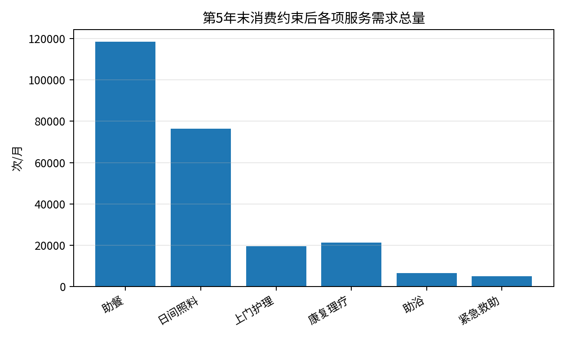
由表9可得，消费约束后第5年末六项服务月需求合计约 247099 次，其中助餐 118460 次/月、日间照料 76358 次/月，二者构成需求主体。

四、问题二：服务站选址与规模优化

4.1 选址-规模优化模型
服务站可设在 10 个小区内，规模为小型、中型、大型，建设成本分别为 18、32、45 万元，日容量分别为 1000、2000、3000 人次。设 B=120 万元为建设预算。综合满意度采用距离、响应、价格三部分加权：
S_{ij}=0.2S^d(d_{ij})+0.3S^r(u_j)+0.5S^p_{ij}
u_j = [Σ_i a_{ij} Q_i S_{ij}]/(30Cap_j)
Coverage = [Σ_i N_i(5) 1(Σ_j a_{ij}≥1)]/[Σ_i N_i(5)]
在问题二中价格仍按基准价格计算，故 S^p=1。优化目标采用字典序：先最大化覆盖率，再最大化老人数量加权的满意度，最后在同等覆盖与满意度下提高年度利润。
max (Coverage, Σ_i N_i S_i / Σ_i N_i, Σ_j Profit_j)
s.t. Σ_{j,s} cost_s y_{j,s} ≤ 120, d_{ij}a_{ij}≤1000, Σ_j a_{ij}≤1, a_{ij}≤Σ_s y_{j,s}
这里将响应能力写入满意度函数。若将题面“服务≤容量”理解为硬约束，还需增加 Σ_i a_{ij}Q_iS_{ij}/30≤Cap_j；第七节会说明 GitHub 项目当前输出未严格加入这一硬约束。

4.2 求解算法与复杂度
由于候选位置只有 10 个，规模只有 3 类，本文采用“组合枚举 + 固定点满意度更新 + 字典序择优”的精确枚举算法。
- 枚举站点子集及其规模组合，剔除建设成本超过预算的方案。
- 对每个方案，根据 1000 米服务半径筛选可覆盖小区，并将小区分配给综合满意度最高的站点。
- 由分配结果计算每站日负荷率，更新响应满意度 S^r；重复迭代直到 S^r 不再变化。
- 计算覆盖率、加权满意度、年度利润和容量利用率，按字典序选择最优方案。
若候选点数为 n、规模数为 m、最多选 K 个点，枚举复杂度为 O(Σ_{k=1}^{K} C(n,k)m^k·T·nk)，其中 T 为响应满意度固定点迭代次数。若不限制 K，最坏复杂度约为 O((1+m)^n n^2T)。本题 n=10、m=3，因此可以直接穷举；为避免漏解，正式提交不宜过早截断候选站点。

4.3 选址、规模、覆盖与利润结果
表10 问题二软容量意义下的选址与规模方案
站点 | 规模 | 分配社区 | 覆盖社区数 | 日容量 | 利用率 | 响应满意度S2 | 年度利润(万元)
H | 小型 | D、H | 2 | 1000 | 1.12 | 0.60 | 49.91
J | 小型 | A、B、I、J | 4 | 1000 | 2.83 | 0.60 | 239.01
C | 小型 | C | 1 | 1000 | 1.02 | 0.60 | 38.73
G | 小型 | E、F、G | 3 | 1000 | 2.22 | 0.60 | 171.21
表11 每个小区的服务站分配与满意度
小区 | 分配站点 | 距离(米) | 距离满意度S1 | 响应满意度S2 | 社区满意度
A | J | 500 | 0.90 | 0.60 | 0.86
B | J | 300 | 1.00 | 0.60 | 0.88
C | C | 0 | 1.00 | 0.60 | 0.88
D | H | 300 | 1.00 | 0.60 | 0.88
E | G | 400 | 0.90 | 0.60 | 0.86
F | G | 500 | 0.90 | 0.60 | 0.86
G | G | 0 | 1.00 | 0.60 | 0.88
H | H | 0 | 1.00 | 0.60 | 0.88
I | J | 400 | 0.90 | 0.60 | 0.86
J | J | 0 | 1.00 | 0.60 | 0.88
图3 站点覆盖关系示意
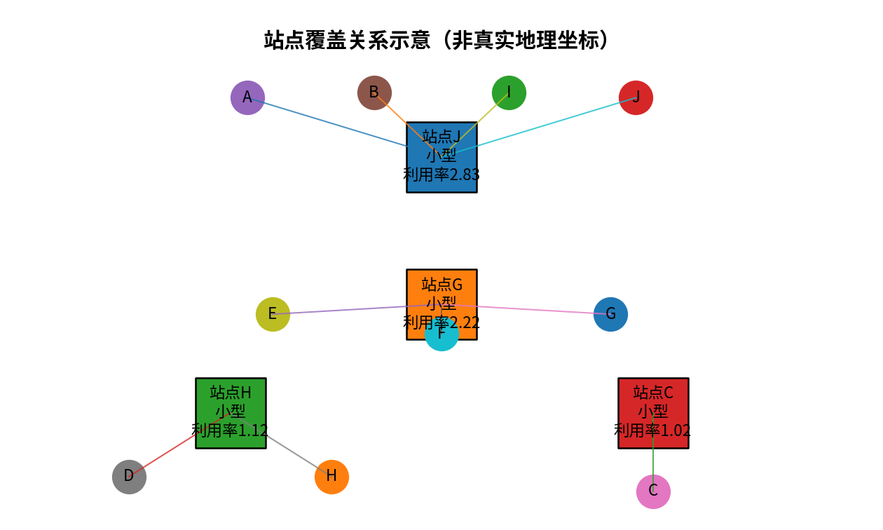
该方案覆盖 10 个小区，覆盖率为 100%；按第5年末老人数量加权的社区满意度为 0.8721。建设成本为 4×18=72 万元，未超过 120 万元预算。年度利润按基准价格和运营成本估算，四站合计约 498.85 万元。
表12 容量核查：当前项目输出存在过载
站点 | 规模 | 日容量 | 估计日有效服务人次 | 利用率 | 是否超过小型容量
H | 小型 | 1000 | 1122.90 | 1.12 | 是
J | 小型 | 1000 | 2829.50 | 2.83 | 是
C | 小型 | 1000 | 1015.30 | 1.02 | 是
G | 小型 | 1000 | 2215.80 | 2.22 | 是
表12说明：若把“服务≤容量”作为硬约束，则四个小型站均不满足容量要求，尤其 J、G 两站负荷率较高。因此，表10可作为“排队会导致响应满意度下降”的软容量方案；正式工程方案需增加硬容量约束或提高站点规模，见第七节改进建议。
模型局限性主要有：第一，老人只选择单一最满意站点，忽略多站互补和跨服务选择；第二，满意度函数为分段线性/离散打分，不能反映真实出行时间、天气、电梯和交通拥堵；第三，服务站能力只用总人次衡量，未细分护理人员、助浴设备、康复床位等专用资源；第四，消费约束按类型同比例折减，可能低估紧急救助和护理等刚性需求。改进方向是建立多资源容量、排队等待和随机需求共同作用的鲁棒多目标模型。

五、问题三：服务定价与政府补贴优化

5.1 定价和补贴优化模型
在问题二站点位置和规模给定后，允许每个服务站对六项服务自主定价，以最大化老人满意度为目标，同时保证养老机构保本微利、利润率不超过 8%。
max Σ_i N_i S_i(p) / Σ_i N_i
Subsidy_j = min(2 × AnnualEffectiveNonEmergency_j, DailyCap_s × 365)
Rate_j = [ServiceProfit_j + Subsidy_j - OperatingCost_j] / OperatingCost_j × 100% ≤ 8%
紧急救助价格 p_{j,紧急救助}=0，且不计人次补贴。
价格满意度 S^p 按附件评分规则分段给出。为兼顾可及性和可持续经营，模型在价格候选集上搜索，并将利润率大于 8% 的方案判为不可行；若多个方案可行，选择老人加权满意度最高者。

5.2 最优定价、年度利润和利润率
表13 问题三各站最优定价与经济指标
站点 | 规模 | 助餐 | 日间照料 | 上门护理 | 康复理疗 | 助浴 | 紧急救助 | 响应满意度S2 | 平均满意度 | 利润率(%) | 政府补贴(万元) | 年运营成本(万元) | 年度利润(万元)
H | 小型 | 11.00 | 21.00 | 45.00 | 30.80 | 37.50 | 0.00 | 0.60 | 0.82 | 1.9000 | 8.37 | 73.90 | 1.41
J | 小型 | 10.00 | 20.00 | 30.00 | 25.20 | 22.50 | 0.00 | 0.60 | 0.87 | 6.3100 | 8.38 | 73.90 | 4.66
C | 小型 | 11.00 | 23.00 | 45.00 | 29.40 | 25.00 | 0.00 | 0.72 | 0.86 | 6.8400 | 9.67 | 73.90 | 5.06
G | 小型 | 10.00 | 20.00 | 30.00 | 28.00 | 27.50 | 0.00 | 0.60 | 0.86 | 3.1100 | 8.64 | 73.90 | 2.29
四个服务站的年度政府补贴合计约 35.07 万元，年度利润合计约 13.42 万元，综合利润率约 4.54%，满足利润率不超过 8% 的要求。
表14 问题三每个小区满意度及价格满意度
站点 | 小区 | 距离(米) | 距离满意度S1 | 响应满意度S2 | 价格满意度S3 | 社区满意度
H | D | 300 | 1.00 | 0.60 | 0.89 | 0.82
H | H | 0 | 1.00 | 0.60 | 0.89 | 0.82
J | A | 500 | 0.90 | 0.60 | 1.00 | 0.86
J | B | 300 | 1.00 | 0.60 | 1.00 | 0.88
J | I | 400 | 0.90 | 0.60 | 1.00 | 0.86
J | J | 0 | 1.00 | 0.60 | 1.00 | 0.88
C | C | 0 | 1.00 | 0.72 | 0.88 | 0.86
G | E | 400 | 0.90 | 0.60 | 0.99 | 0.86
G | F | 500 | 0.90 | 0.60 | 0.99 | 0.86
G | G | 0 | 1.00 | 0.60 | 0.99 | 0.88
定价后按老人数量加权的社区满意度为 0.8590。J 站采用部分降价，价格满意度为 1；C、H 两站因提高高护理服务价格，价格满意度约 0.884～0.887；G 站仅助浴小幅提价，价格满意度约 0.994。

5.3 定价与补贴对不同类型老人可及性的影响
- 自理老人：主要需求集中在助餐、日间照料和少量康复理疗，单次价格低、消费上限约束弱，因此价格变化对其可及性影响较小；距离和响应速度对体验更关键。
- 半失能老人：开始产生上门护理、助浴和紧急救助需求，服务组合更复杂。补贴可以降低高频非紧急服务的实际负担，但若上门护理价格上升过快，仍会挤出康复理疗和助浴。
- 失能老人：护理、助浴和紧急救助需求最高，消费约束缩放系数普遍低于其他类型。对该类老人，应优先使用差异化补贴、护理券或低收入兜底，而不宜仅依赖统一价格。
- 地理可及性：所有小区与所分配站点距离在 0～500 米之间，地理可及性较好；但响应满意度偏低说明高负荷下仍会出现等待，需通过扩容或预约调度提升实际可及性。
- 信息可及性：老年人对线上预约、紧急呼叫和补贴规则理解能力不同，建议保留线下窗口、电话预约和社区志愿者协助机制。

六、问题四：灵敏度分析与方案比较

6.1 参数变化重新计算
表15 灵敏度分析方案比较
情景 | 第5年60+人数 | 实际需求总量(次/月) | 站点数量与规模变化 | 覆盖率 | 加权满意度 | 政府补贴(万元/年) | 利润率变化
基准方案 | 7578.42 | 247099 | C/G/H/J 四个小型站 | 100% | 0.8721 | 35.07 | 4.54%
老人增长与转移增强 | 7957.26 | 260979 | 站点位置基本不变，日负荷约增加5.6% | 100% | 约0.8721（软容量下S2仍为0.60） | 37.04 | 需重新核算
日固定管理成本+20% | 7578.42 | 247099 | 位置不变，但运营亏损风险显著上升 | 100% | 若不涨价则不变 | 35.07 | -15.22%
建设预算提高到140万元 | 7578.42 | 247099 | 建议 J/G 升大型、H 升中型、C 保持小型 | 100% | 0.9364 | 随有效服务人次略升 | 可保本微利
当老人增长率提高至 8%、自理转半失能提高至 5.5%、半失能转失能调整为 9.5% 时，第5年60+老人约 7957.26 人，比基准增加约 5.00%；实际需求总量约 260979 次/月，比基准增加约 5.62%。这会直接放大 J、G 等高负荷站点的排队压力。
日固定管理成本上升 20% 时，若定价和补贴不变，每个小型站年成本约增加 14.60 万元，四站合计会使利润从 13.42 万元下降到 -44.98 万元。为保持老人满意度，优先建议采用固定成本补贴或运营绩效补贴，而不是简单上调老人付费价格。
表16 预算140万元时的扩容建议与满意度变化
小区 | 分配站点 | 建议规模 | 距离(米) | 距离满意度S1 | 响应满意度S2 | 社区满意度
A | J | 大型 | 500 | 0.90 | 0.72 | 0.90
B | J | 大型 | 300 | 1.00 | 0.72 | 0.92
C | C | 小型 | 0 | 1.00 | 0.60 | 0.88
D | H | 中型 | 300 | 1.00 | 1.00 | 1.00
E | G | 大型 | 400 | 0.90 | 0.93 | 0.96
F | G | 大型 | 500 | 0.90 | 0.93 | 0.96
G | G | 大型 | 0 | 1.00 | 0.93 | 0.98
H | H | 中型 | 0 | 1.00 | 1.00 | 1.00
I | J | 大型 | 400 | 0.90 | 0.72 | 0.90
J | J | 大型 | 0 | 1.00 | 0.72 | 0.92

6.2 敏感性与鲁棒性评价
- 对老人规模增长较敏感：需求增幅与老人数量增幅基本同向，站点位置变化不大，但站点规模和排班需要调整。
- 对失能转移概率较敏感：失能和半失能老人增长会显著增加护理、助浴、康复理疗等高成本服务，价格和补贴压力上升。
- 对固定管理成本高度敏感：成本上升 20% 即可能把保本微利方案推向亏损，说明模型对运营成本参数不够鲁棒。
- 对建设预算较稳健：预算从 120 万提高到 140 万后，站点位置仍以 C/G/H/J 为主，说明位置选择较稳定；但规模配置会明显改变，满意度提升明显。

6.3 实际推广中的其他不确定因素及策略
表17 实际推广不确定因素及应对策略
不确定因素 | 影响 | 应对策略
人员供给不确定 | 护理员、康复师、助浴人员不足会导致实际服务能力低于名义容量 | 建立跨站机动班组；设置技能岗位最低配置；引入排班优化和高峰预约
需求季节性与突发事件 | 寒暑、流感、极端天气会改变上门护理和紧急救助需求 | 建立安全库存和应急队列；引入滚动预测；预留10%～20%弹性容量
价格接受度与收入差异 | 低收入失能老人可能因价格放弃服务 | 采用分档补贴、护理券和低保兜底；对刚性服务单独设置保障额度
空间可达性偏差 | 距离矩阵不等于实际步行时间，电梯、坡道、交通限制会改变可达性 | 使用GIS路网时间替代直线距离；入户核查行动不便老人分布
政策调整 | 补贴标准、医保长护险衔接和社区场地政策可能变化 | 将补贴和成本设为可配置参数；每年复核一次站点和价格方案

七、GitHub 项目设计核查与改进建议
本节基于用户提供的 GitHub 项目进行核查。该仓库包含 q1～q4 的 Python 脚本、各题输出目录、题面 PDF、requirements.txt 以及附件 Excel 数据；从实现上看，已经形成了可运行的基本流程，但仍存在若干会影响正式论文可信度和工程可落地性的设计问题。
表18 GitHub项目设计核查与改进建议
问题 | 表现 | 改进建议
缺少README和问题说明 | 仓库页面未提供项目描述、模型说明、运行顺序和结果解释 | 增加 README：题目背景、依赖安装、运行命令、输出含义、模型假设和复现实验说明
q1转移概率硬编码 | 代码注释说明附件中有转移概率，但实现中直接写 self_to_semi=0.045、semi_to_disabled=0.1 | 改为从附件1读取，并提供配置文件；灵敏度分析直接覆盖参数而不是改源码
q2候选点被截断 | 代码设置 TOP_CANDIDATE_SITES=6、MAX_SELECTED_SITES=5，可能漏掉全局最优 | 本题 n=10 规模小，应完整枚举10个点，或证明截断不会影响最优性
容量未作为硬约束 | q2输出中四个小型站利用率均超过1，J站高达2.8295，若按题意“≤1000人次/日”则不可行 | 增加硬容量约束；或明确采用软容量模型并给出排队、人员加班和响应满意度下降的解释
q4未重新求解选址 | q4脚本说明是基于q2/q1输出重新搜索统一markup，未对增长率、成本、预算变化重新求解问题2 | q4应形成统一入口：更新参数→重算q1→重算q2→重算q3→输出比较表
q4出现负利润 | q4输出中C站与J站年利润为负，不符合保本微利要求 | 定价模型加入 Profit_j≥0 或综合利润≥0 的约束，并报告不可行时的补贴缺口
结果解释不足 | CSV只给结果，缺少图表、约束核查和敏感性说明 | 输出自动汇总表、容量核查表、站点覆盖图和论文可用解释文本
缺少测试与数据校验 | 读取Excel时没有检查工作表名、空值、单位和距离对称性 | 增加schema校验、单元测试、边界情形测试和随机回归测试
其中最需要优先修正的是容量硬约束和 q4 重算流程。若不修正，论文中“最优站点和规模”的结论会与题面规模限制不一致，且灵敏度分析无法证明模型鲁棒性。建议采用参数化主程序 main.py，将四个问题串联为一条可复现流水线，并在每次求解后自动输出覆盖率、容量、利润率和补贴上限核查。

八、结论与参考文献
本文建立了嵌入式社区养老服务站建设优化的完整数学模型。第5年末区域60+老人约7578.42人，消费约束后月服务需求约247099次；在软容量模型下，C、G、H、J四个站点可覆盖全部小区，覆盖率为100%，加权满意度约0.8721。定价补贴优化后，四站年补贴约35.07万元，综合利润率约4.54%，满足保本微利要求。灵敏度分析表明，老人增长和失能转移会放大服务需求，固定管理成本上升会快速侵蚀利润，而预算提高到140万元时应优先扩容高负荷站点。
从工程落地看，现有GitHub项目已具备基础计算框架，但当前q2容量处理、q4流程和负利润约束需要修正。正式参赛论文应在模型中明确硬容量或软容量的解释，避免把过载小型站直接作为最终可行方案。
[1] B 题：嵌入式社区养老服务站的建设与优化问题[Z]. 题面PDF.
[2] PinkOcelot-0w0. diangongbei项目仓库及q1-q4输出文件[EB/OL]. https://github.com/PinkOcelot-0w0/diangongbei，访问日期：2026-05-23.
[3] Williams H P. Model Building in Mathematical Programming[M]. Chichester: Wiley, 1978.
[4] 周明，孙树栋. 遗传算法原理及应用[M]. 北京：国防工业出版社，1999.

